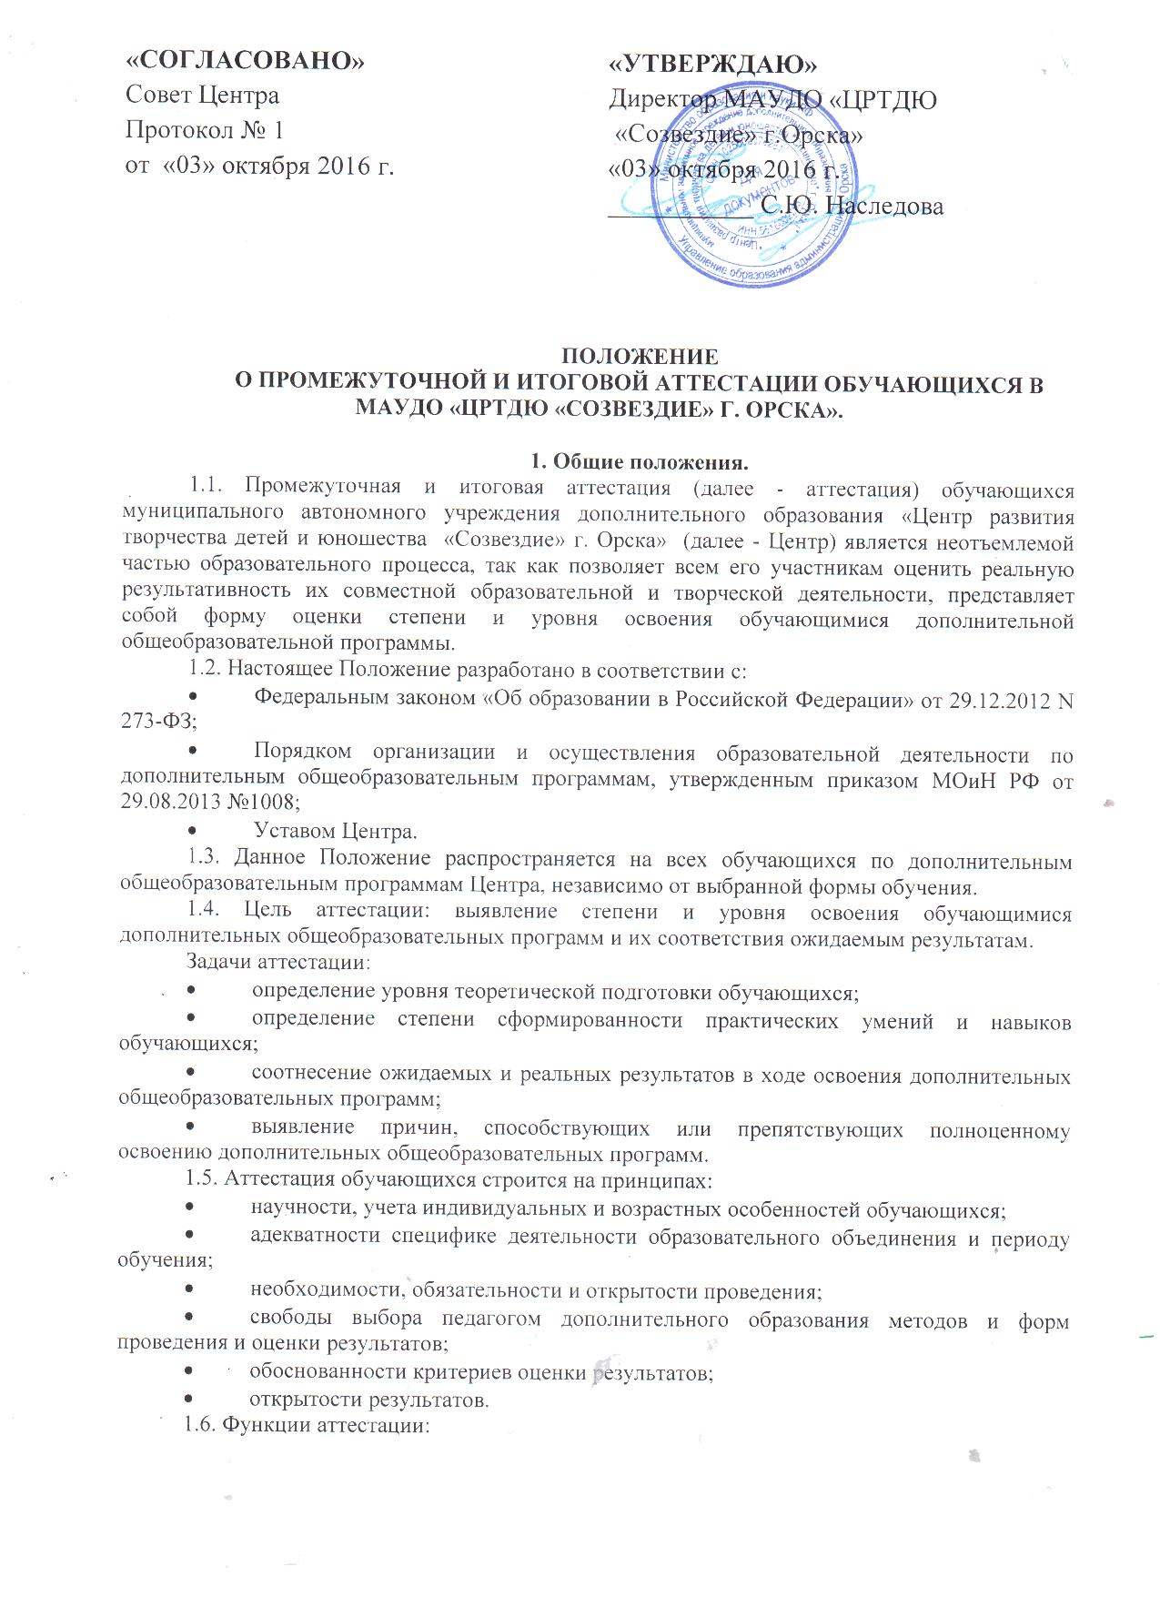

«Согласовано»  Совет Центра  Протокол № 1  от «03» октября 2016 г. | «УТВЕРЖДАЮ»  Директор МАУДО «ЦРТДЮ  «Созвездие» г.Орска»  «03» октября 2016 г.  ___________ С.Ю. Наследова

ПОЛОЖЕНИЕ
О ПРОМЕЖУТОЧНОЙ И ИТОГОВОЙ АТТЕСТАЦИИ ОБУЧАЮЩИХСЯ В МАУДО «ЦРТДЮ «СОЗВЕЗДИЕ» Г. ОРСКА».

1. Общие положения.
1.1. Промежуточная и итоговая аттестация (далее - аттестация) обучающихся муниципального автономного учреждения дополнительного образования «Центр развития творчества детей и юношества «Созвездие» г. Орска» (далее - Центр) является неотъемлемой частью образовательного процесса, так как позволяет всем его участникам оценить реальную результативность их совместной образовательной и творческой деятельности, представляет собой форму оценки степени и уровня освоения обучающимися дополнительной общеобразовательной программы.
1.2. Настоящее Положение разработано в соответствии с:
- Федеральным законом «Об образовании в Российской Федерации» от 29.12.2012 N 273-ФЗ;
- Порядком организации и осуществления образовательной деятельности по дополнительным общеобразовательным программам, утвержденным приказом МОиН РФ от 29.08.2013 №1008;
- Уставом Центра.
1.3. Данное Положение распространяется на всех обучающихся по дополнительным общеобразовательным программам Центра, независимо от выбранной формы обучения.
1.4. Цель аттестации: выявление степени и уровня освоения обучающимися дополнительных общеобразовательных программ и их соответствия ожидаемым результатам.
Задачи аттестации:
- определение уровня теоретической подготовки обучающихся;
- определение степени сформированности практических умений и навыков обучающихся;
- соотнесение ожидаемых и реальных результатов в ходе освоения дополнительных общеобразовательных программ;
- выявление причин, способствующих или препятствующих полноценному освоению дополнительных общеобразовательных программ.
1.5. Аттестация обучающихся строится на принципах:
- научности, учета индивидуальных и возрастных особенностей обучающихся;
- адекватности специфике деятельности образовательного объединения и периоду обучения;
- необходимости, обязательности и открытости проведения;
- свободы выбора педагогом дополнительного образования методов и форм проведения и оценки результатов;
- обоснованности критериев оценки результатов;
- открытости результатов.
1.6. Функции аттестации:
1.6.1. учебная - создает дополнительные условия для обобщения и осмысления обучающимся полученных теоретических и практических знаний, умений и навыков;
1.6.2. воспитательная - способствует формированию дисциплинированности и ответственности обучающегося за результаты своей деятельности;
1.6.3. развивающая - является стимулом к расширению познавательных интересов и потребностей обучающегося;
1.6.4. коррекционная - помогает педагогу дополнительного образования своевременно выявить и устранить объективные и субъективные недостатки образовательного процесса:
1.6.5. социально-психологическая - дает возможность каждому обучающемуся пережить «ситуацию успеха».
1.7. Сроки сдачи документов промежуточной и итоговой аттестации:
для педагогов дополнительного образования: до 15 мая.
для руководителей структурных подразделений: до 20 мая.

2. Организация аттестации.
2.1. Аттестация осуществляется педагогом дополнительного образования в соответствии с учебно-тематическим планом дополнительной общеобразовательной программы по завершению разделов, тем или содержательных блоков, учебного полугодия, учебного года, с приглашением руководителей структурных подразделений (директор клуба, заведующий отделом).
2.2. Формы и содержание проведения аттестации определяет педагог дополнительного образования с учетом контингента обучающихся, учебного материала и используемых им образовательных технологий; форма и предполагаемая дата аттестации должны быть отражены в учебном графике реализации дополнительной общеобразовательной программы.
2.3. Формами проведения аттестации могут быть: итоговое занятие, зачет, экзамен, тестирование, отчетный концерт, зачетное и экзаменационное прослушивание, защита творческих работ и проектов, выставочный просмотр, стендовый доклад, конференция, тематические чтения, полевая практика, олимпиада, конкурс, собеседование, персональная выставка, зачетный поход, соревнование, турнир, сдача нормативов и др.
2.4. Результаты промежуточной аттестации фиксируются педагогом дополнительного образования в журналах объединения и в отчетах проведения диагностических процедур, и сдаются заведующему отделом.
2.5. Итоговая аттестация обучающихся проводится по завершению дополнительной общеобразовательной программы.
2.6. Для проведения итоговой аттестации заведующими отделами формируются аттестационные комиссии в количестве 3 человек, в состав которых могут входить: представители администрации Центра, руководители структурных подразделений, методисты, педагоги дополнительного образования сходного профиля деятельности, имеющие первую или высшую квалификационную категории, внешние эксперты.
2.7. Результаты итоговой аттестации фиксируются в протоколах, подготовленных руководителями структурных подразделений (заведующий отделом) по направлениям деятельности.
2.8. Результаты итоговой аттестации не могут служить основанием для отчисления обучающихся из Центра.
2.9. Обучающиеся, не выполнившие требования образовательной программы, по решению аттестационной комиссии могут быть оставлены повторно в группе того же года обучения или продолжить обучение в других группах этой направленности.

3. Оценка, оформление и анализ результатов аттестации.
3.1. Результаты аттестации обучающихся должны оцениваться таким образом, чтобы можно было определить:
- полноту выполнения дополнительной общеобразовательной программы;
- насколько достигнуты прогнозируемые результаты дополнительной общеобразовательной программы каждым обучающимся;
- обоснованность перевода обучающегося на следующий этап или год обучения.
3.2. Педагог дополнительного образования осуществляет индивидуальный учет результатов освоения обучающимися дополнительной общеобразовательной программы.
3.3. Заведующий отделом по итогам аттестации оформляет протокол, который является одним из отчетных документов и хранится в архиве учреждения у заместителя директора по УВР.
3.4. Результаты итоговой аттестации обучающихся анализируются администрацией Центра совместно с педагогами дополнительного образования по следующим параметрам:
- доля обучающихся, полностью освоивших, освоивших в необходимой степени, не освоивших дополнительную общеобразовательную программу;
- доля обучающихся, переведенных или не переведенных на следующий год или этап обучения;
- уровень соответствия реальных результатов обучающихся требованиям, ожидаемым в дополнительной общеобразовательной программе (высокий, средний, низкий);
- причины невыполнения обучающимися дополнительной общеобразовательной программы;
- необходимость коррекции дополнительной общеобразовательной программы.
3.5. Выпускниками Центра считаются обучающиеся, прошедшие обучение на всех этапах подготовки и выполнившие требования дополнительной общеобразовательной программы в избранном виде деятельности.
3.6. По результатам итоговой аттестации обучающимся, завершившим обучение по дополнительным общеобразовательным программам, вручается документ соответствующего образца.

